# Evrak Takibi Programı Dökümanı

## Programın Amacı

Evrak Takibi Programı, her türlü döviz ve altın alışverişi gerçekleştirdiğiniz müşterilerinizin yasal olarak güvenli ve tutarlı olup olmadıklarını denetlemek ve her iki taraf için güvenli bir alışveriş süreci sağlamaya yardımcı olmaktır.

## Programın Kullanımı

Evrak Takibi Programı, kullanımı oldukça basit, işlevsel ve donanımlı bir program olarak döviz alımı/satımı gerçekleştiren kuruluşlara hitap etmektedir.

### Programın Arayüzü

Programı açtığınızda bir ana ekran (dashboard) ve bir sidebar menü sizi karşılıyor olacak. Bu ana menü ve yanındaki sidebar menü üzerinden programı kullanırken ihtiyaç duyacağınız bütün işlemlere erişebilir ve özenle tasarlanmış bir arayüzün getirdiği kolaylıkla gerçekleştirebilirsiniz.

Bir sonraki sayfanın başında (sayfa 2) göreceğiniz ana menü aracılığıyla hangi tür evrağı eksik olan kaç müşteri olduğunu görebilirsiniz. Hemen altında da güncel olmayan İmza Sirküleri olan kaç adet müşteri var, imzalanıp geri getirilmemiş (süreci tamamlanmamış) kaç adet fatura var ve beklemede olan kaç adet işlem var bilgilerine ulaşabilirsiniz.

Soldaki sidebar menüsünde “Yeni Kayıt”, “Raporlar”, “İçe Aktar”, “Dışa Aktar” ve “Bakım” menüleri bulunmaktadır.

* “Yeni Kayıt” menüsünde sırayla müşteri (tüzel, gerçek, şahıs, adi ortaklık), yetkili (normal ve çerçeve sözleşmesinde yetkilendirilmiş), gelen/giden fatura (alış/satış) ve dikkat (takipte olan işlem) kaydı yapabilirsiniz.
* “Raporlar” menüsünde müşteri ve yetkili kişi dökümleri, takipte olan faturaların dökümleri, mutabakat, teslim tesellüm ve güvenlik taraması sonuçları çıkarabilirsiniz.
* “İçe Aktar” menüsünde kayıt yapmak için müşteri, müşteri bilgileri (çerçeve sözleşmeleri, ikametgah, imza, fotoğraf vb.) ve gerekli işlemleri yapmak için satış raporu alabilirsiniz. Bu menüde içe alacağınız raporlar Excel formatında olmalı ve belirli bir dizilimde olmalıdır.
* “Dışa Aktar” menüsünde de kayıtlı olan mevcut müşterilerin Excel dökümü, müşteri bilgileri, kayıtlı olan gelen/giden faturaların (alış/satış) dökümü çıkarılabilmekte, buna ek olarak müşterilerin çerçeve sözleşmeleri ve adi ortaklık sözleşmeleri yazdırılabilmektedir.
* “Bakım” menüsünde de mevcut veritabanını yedeğe alabilir veya yedekten yükleyebilirsiniz. Ek olarak işlem gerçekleştirdiğiniz şirketleri ve uygulamayı kullanma izni olan kullanıcıları tanımlayabilirsiniz.

#### Arayüz

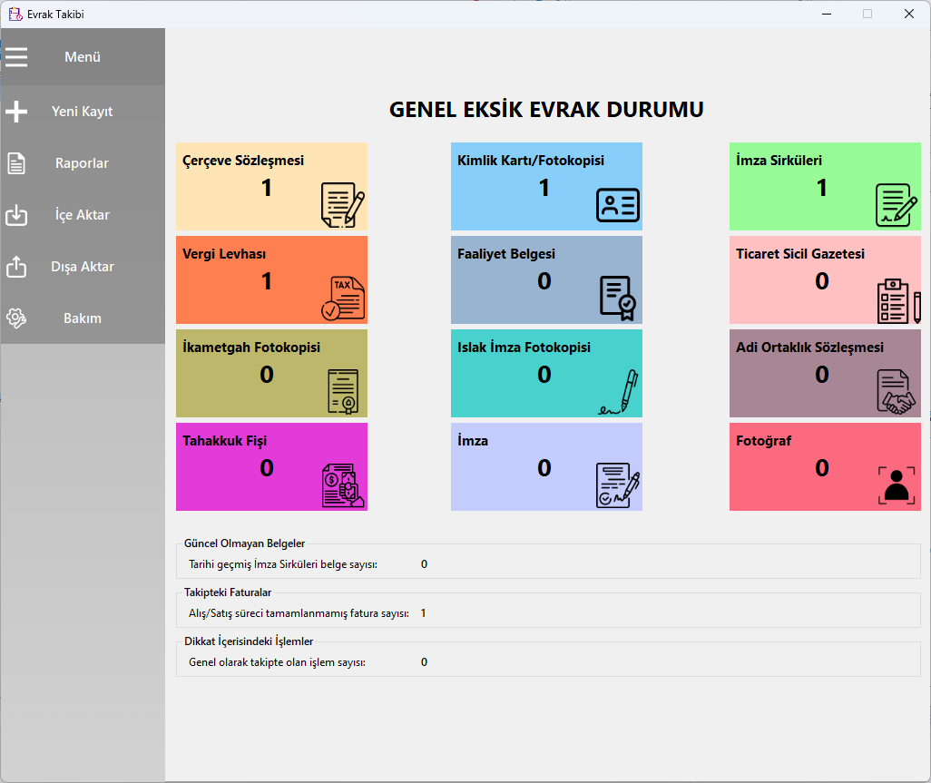

a